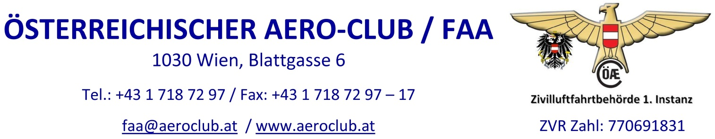

Antrag auf Umwandlung eines Freiballonfahrerscheines
in eine Lizenz gemäß Verordnung (EU) Nr.1178/2011

Personalien des Antragstellers

Name, Titel |  |  |  |  | Vorname
geboren am |  |  |  |  | in
Staatsbürgerschaft |  |  |  |  | Beruf
Anschrift
 |  | Staat, Postleitzahl, Ort, Straße, Hausnummer
Email |  |  |  |  |  | Telefon  (untertags)

Angaben zur umzuwandelnden Lizenz

Luftfahrzeugkategorie: Freiballon

Art der Lizenz: Freiballonfahrerschein

Gültig bis (TT.MM.JJJJ):

XIII. Besondere Berechtigungen ^{B)}

 | Gasballon |  |  | Sicht - Nachtflug
 | Heißluft - Luftschiff |  |  | Lehrberechtigung
 | Fesselstarts

Angaben zur Flugerfahrung des Antragstellers

- Gesamtflugerfahrung Stunden

- davon als PIC Stunden

- Antragsart

Ich erkläre hiermit an Eidesstatt, dass ich mich mit den einschlägigen Vorschriften der VO (EU) Nr. 1178/2011 vertraut gemacht habe und beantrage die Umwandlung meiner nationalen Österreichischen Lizenz in eine Lizenz gemäß VO(EU) Nr. 1178/2011, Teil-FCL:
BPL

LAPL(B)

Ich erkläre hiermit an Eidesstatt, dass ich nicht im Besitz einer ausländischen Lizenz,
ausgestellt nach den Regelungen von Teil-FCL, bin.

Ich bin im Besitz einer Lizenz gem. Teil-FCL, die von folgender Behörde ausgestellt wurde:

(Bitte Art, ausstellende Behörde und Ausstellungsland angeben)

Ort und Datum | Unterschrift des Antragstellers

Dem Antrag sind beizulegen:

- Freiballonfahrerschein (wird als ungültig gekennzeichnet rückübermittelt)
- Flugbuch
- Kopie des Sprechfunkzeugnisses – BFZ, EFZ oder AFZ (falls vorhanden)
- Kopie des Fliegerärztlichen Tauglichkeitszeugnisses

